Potenzen, Potenzgesetze und Potenzregeln
In Potenzen wird ausgedrückt, dass eine Zahl mehrere Male mit sich selbst multipliziert wird. Insbesondere Potenzfunktionen und Polynome spielen in der höheren Schulmathematik eine wichtige Rolle. Es hat daher fundamentale Bedeutung für Schüler, die Potenzregeln auswendig zu lernen und wie im Schlaf zu beherschen. Häufig werden Nullstellen von Polynomen gesucht. Die p-q-Formel und die sogenannte „Mitternachtsformel“ sind einfache Möglichkeiten, diese Nullstellen zu berechnen. Die Formeln werden auch in der fortgeschrittenen Mathematik der Oberstufe benötigt, wenn mit Hilfe von Ableitungen die ersten Optimierungsprobleme gelöst werden. Um Minima und Maxima einer Funktion zu finden, müssen nämlich regelmäßig die Nullstellen von Polynomen ermittelt werden. Damit das Rechnen mit Potenzen in den späteren Klassenstufen nicht zum Hindernis bei der Lösung von Aufgaben wird, sollten die Potenzregeln schon früh geübt und verinnerlicht werden.

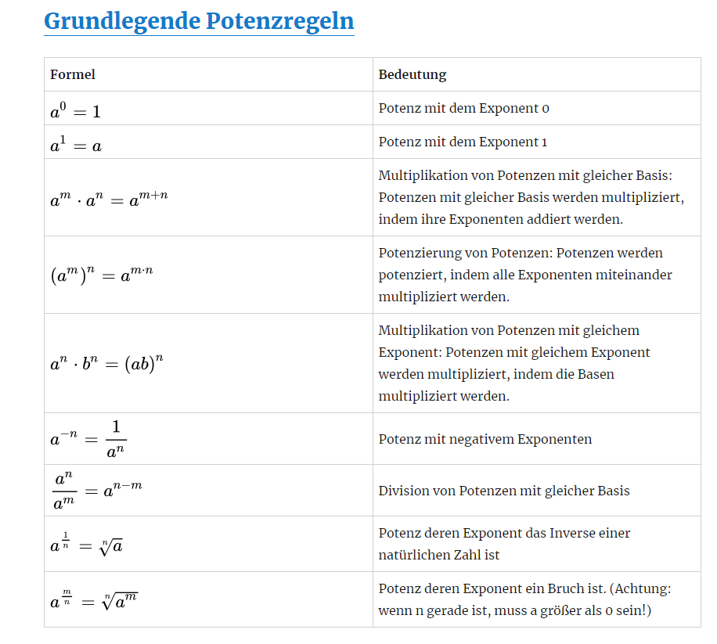

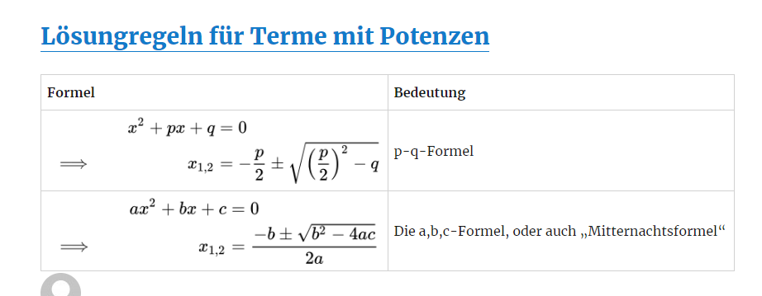

Mit p-q-Formel lassen sich quadratische Gleichungen der Form:
leicht lösen. Die p-q-Formel besagt, dass es maximal zwei Lösungen für solche Gleichungen gibt, und zwar:
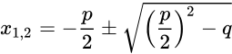
Die Kombination aus Plus und Minus vor der Wurzel besagt dabei, dass die Wurzel für die eine Lösung addiert und für die andere Lösung subtrahiert werden muss. Ausgeschrieben lauten die beiden Lösungen der p-q-Formel also:
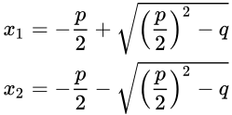
Selbstverständlich gibt es auch für die p-q-Formel keine Ausnahme von der Regel, dass unter der Wurzel keine negative Zahl stehen darf (zumindest in der Menge der reelen Zahlen, mit denen Schüler üblicherweise rechnen). Wenn also unter der Wurzel ein negativer Wert entsteht, liefert die p-q-Formel kein Ergebnis. Die quadratische Gleichung hat in diesem Fall keine Lösung.

Beispiele für die p-q-Formel
In unserem ersten Beispiel sehen wir uns diese Formel an:
In dieser Gleichung ist das gesuchte p gleich 10 und q ist gleich 9. Eingesetzt in die p-q-Formel ergibt das:
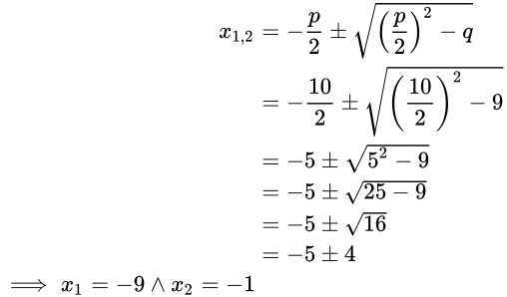
Wir erhalten also als Ergebnis, dass die Gleichung zwei Lösungen hat: -9 und -1.
Im nächsten Beispiel betrachten wir die Gleichung:
Diese Gleichung liegt nicht in einer Form vor, dass wir p und q direkt ablesen können. Wir müssen daher zuerst die Klammer ausmultiplizieren. Dadurch erhalten wir die Gleichung in dieser Form:
Auch in dieser Form können wir p und q noch nicht direkt ablesen, da vor dem quadratischen Term noch ein Faktor steht. Wir müssen also entweder auf die a-b-c-Formel zurückgreifen oder die Gleichung um 3 kürzen. Da auf der rechten Seite 0 steht ist dies problemlos möglich, und wir erhalten:
Jetzt erhalten wir endlich p = 2 und q = -3. Einsetzen in die p-q-Formel ergibt:
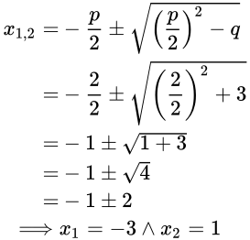
In einem dritten Beispiel sehen wir uns diese Gleichung an:
Hieraus lesen wir p = 2 und q = 5 ab und setzen in die p-q-Formel ein:
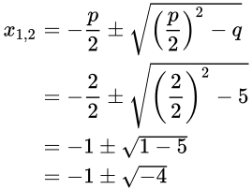
An dieser Stelle brechen wir die Berechnung ab, weil unter der Wurzel ein negativer Wert steht. Im Bereich der reelen Zahlen gibt es für die Gleichung keine Lösung. Die quadratische Gleichung hat also keine Nullstelle.

